1. Przedmiot: Matematyka
2.Data: 7.04.2020
3. Temat lekcji: Pole trójkąta- ćwiczenia
Na dzisiejszej lekcji będziecie ćwiczyć obliczanie pól trójkątów.
4. Przypomnienie
Pole trójkąta
https://www.youtube.com/watch?v=akiYR00CnSc&list=RDCMUCZDi5aTYgGoi1Snmq-uoDeA&start_radio=1&t=365
https://pistacja.tv/inspiracje/24-koronawirus-webinary-powtorkowe-z-matematyki
5. Oblicz samodzielnie:
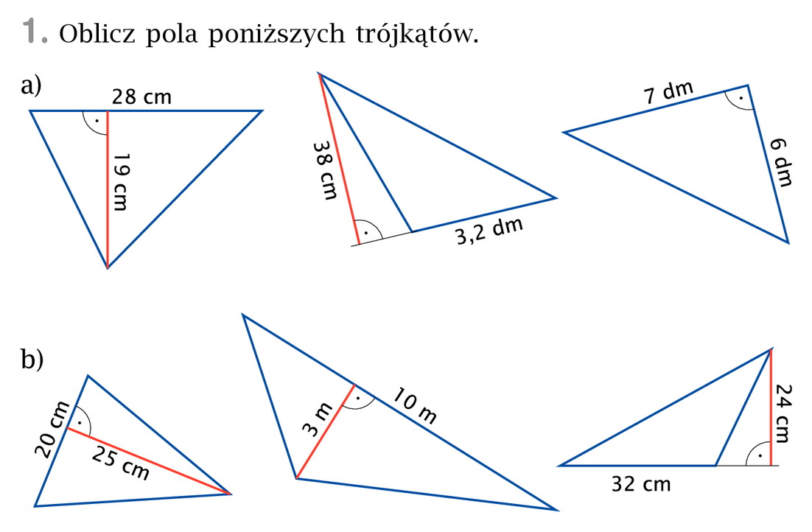

Termin oddania pracy (najlepiej zrobić zdjęcie zeszytu i przesłać na e-mail) 9.04.,2020 na e-mail matematykalw1@gmail.com
Z okazji zbliżających się Świąt życzę Wam i całej Waszej rodzinie dużo zdrowia oraz spokojnych Świąt Wielkanocnych.

